# Informe de responsabilidades

La subida de este documento firmado al repositorio es obligatoria para acceder a la sustentación y debe hacerse a más tardar el día anterior a la misma. Es obligatorio solo para entregas en pareja.

|  |  |  |  |
| --- | --- | --- | --- |
| **Nombre del componente desarrollado (clase , métodos o funciones)** | **Descripción breve de dicho componente** | **Porcentaje de complejidad respecto al desarrollo global** | **Desarrollador principal (nombre de sólo una persona)** |
| Void loop() | Desarrolla la lógica para los valores de Hz, amplitud y el arreglo | 40% | Diego Alexander Parada Ortega |
| Void Tipo de Onda() | Diferenciación del tipo de onda | 40% | Juan David Castaño Hernández |
| Bool aumento arreglo() | Aumento del arreglo con memoria dinámica | 20% | Diego Alexander Parada Ortega |
|  |  |  |  |

## Tabla resumen

|  |  |  |
| --- | --- | --- |
| **Nombre del integrante**  **(Una fila por integrante del equipo)** | **Nombre de todos los componentes desarrollados** | **Porcentaje total desarrollado**  **(la suma de los ítems es 100)** |
| Diego Alexander Parada Ortega | Void loop, bool AumentoArreglo | 60% |
| Juan David Castaño Hernández | Tipo Onda | 40% |
|  | Total | 100% |

Diego Parada: 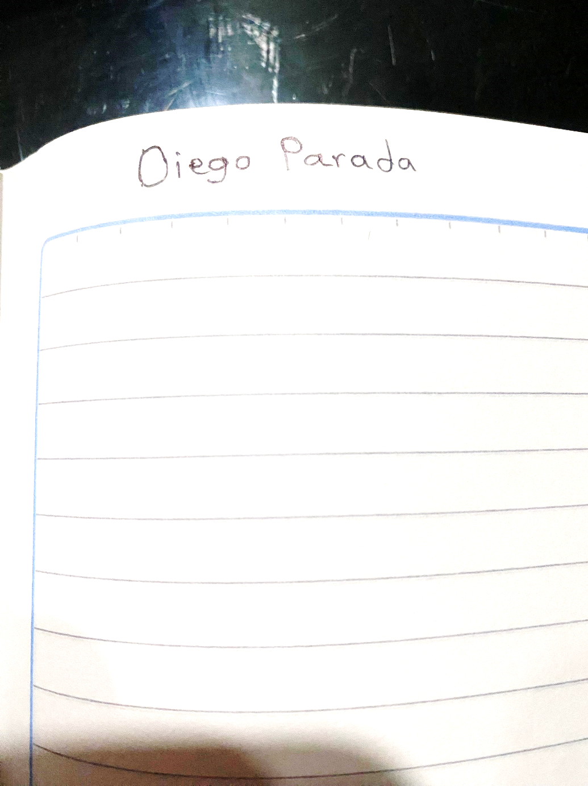

**Nota:** La repartición de responsabilidades especificada en este formato no exime a ninguno de los miembros del equipo de la responsabilidad de conocer y explicar el análisis y diseño de las estrategias que fundamentan toda la solución entregada.